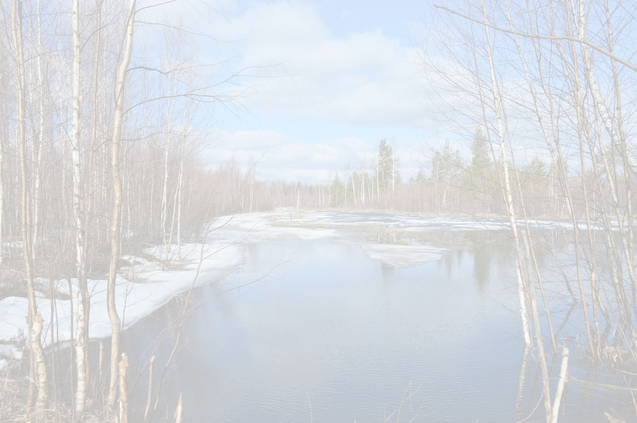Главное управление МЧС России по Республике Башкортостан

ПОЛОВОДЬЕ

Половодье — это высокий и длительный подъем уровня воды, обычно сопровождающийся выходом воды из русла. Половодье вызывается усиленным продолжительным притоком воды, который может быть обусловлен весенним таянием снега на равнинах, летним таянием снега и ледников в горах или обильными дождями.

Что требуется сделать до начала половодья?

Заблаговременно, в плановом порядке:
- Перенести на чердак или перевезти в другое безопасное место все крупные и дорогие вещи.
- Поднять дорогую мебель и утварь на метр от пола.
- Перевезти или перегнать в запланированное или безопасное место домашних животных.
- Убрать из погребов все запасы продуктов.
- Убрать со двора в защищенное место все, что может унести талая вода.
- Держать наготове исправное плавательное средство - лодку, плот.

Подготовить и держать в готовности:
- Сумку (рюкзак) с ценными вещами, документами и предметами первой необходимости;
- Упакованный в полиэтиленовые пакеты запас продуктов на три дня, теплых вещей, средств гигиены;
- Аптечку, свечи, фонарик с запасом батареек;
- Инвентарь для консервации дома и построек;
- Лестницу для подъема на крышу или чердак, а также для ее использования в случае перехода от места укрытия до спасательного средства.

ЕДИНЫЙ НОМЕР ВЫЗОВА ЭКСТРЕННЫХ ОПЕРАТИВНЫХ СЛУЖБ - 112

